Novinka od Lindabu: nová povrchová úprava střech PREMIUM MAT
Praha, 18. ledna 2018

Lindab, přední světový výrobce střešních a okapových systémů z prvotřídní švédské oceli, opatřuje své profilované a drážkované střešní krytiny na jejich horní straně povrchovou úpravou, díky níž jsou střechy odolné vůči mechanickému poškození a výborně čelí vnějším vlivům (UV záření, extrémní teploty či znečištění ovzduší). Ke stávajícím povrchovým úpravám CLASSIC, PREMIUM A ELITE nyní přibývá novinka: PREMIUM MAT. Střechy s touto povrchovou úpravou mají líbivý matný povrch se sníženým stupněm lesku. Vyznačují se zvýšenou odolností jak proti korozi i agresivnímu prostředí např. v městských průmyslových aglomeracích, tak i vůči mechanickému poškození při montáži, užívání a údržbě. Novinku, která je nyní již v prodeji za snížené zaváděcí ceny, představí Lindab také v rámci své expozice na únorovém veletrhu Střechy Praha v areálu PVA Expo Letňany.

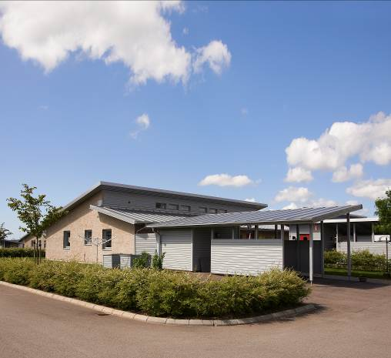
Štěpán Lášek, produktový manažer společnosti Lindab s. r. o., k nové povrchové úpravě uvedl: „PREMIUM MAT představuje v naší nabídce zlatou střední cestu pro majitele domů, kteří chtějí vyšší než standardní kvalitu, ale musí přitom zohlednit své finanční možnosti. Díky zaváděcím cenám pořídí tuto povrchovou úpravu za prakticky stejnou cenu, jako je naše standardní povrchová úprava CLASSIC. Jako příklad můžeme uvést střechu o ploše 200 m². Rozdíl v ceně za 1 m² oproti standardní verzi je pouze 10 Kč až 50 Kč za metr čtvereční podle odstínu, který si zájemce vybere (PREMIUM MAT je k dispozici v 5 nejžádanějších odstínech od cihlově červené až po tmavě šedou). Na celé střeše tak zaplatí pouze o 2 000 až 10 000 Kč více – a přitom dostane ještě kvalitnější povrchovou úpravu, na níž poskytujeme prodlouženou záruku 20 let.“

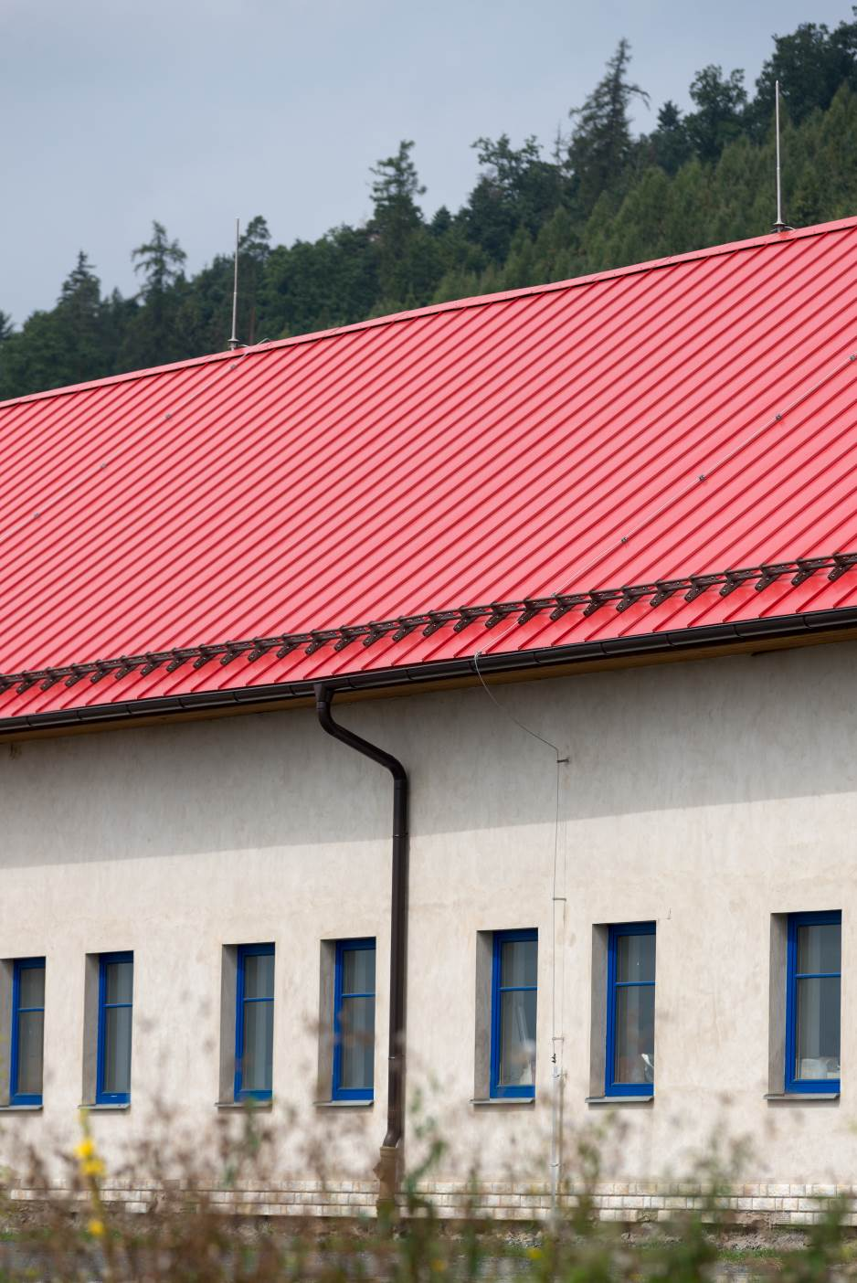
Stávající povrchové úpravy střech – CLASSIC, PREMIUM A ELITE – nadále v nabídce Lindabu zůstávají. Společné jim je to, že spolu s ocelovým jádrem dodávají plechové střešní krytině odolnost a pevnost, skvělý vzhled a vynikající funkčnost po dlouhá léta. Hodí se nejen pro bytové a rodinné domy, ale i pro administrativní budovy, průmyslové objekty, haly i sklady. Záruka se pohybuje od 15 let (CLASSIC) až po 30 let (ELITE).

Příloha tiskové zprávy: Přehled povrchových úprav Lindab
CLASSIC
Základní systém povrchové úpravy dostupný v široké škále barev a dvou strukturách povrchu: matné a lesklé. Jde o nejčastěji využívanou povrchovou úpravu s atraktivním poměrem ceny a užitné hodnoty. Výrobky z materiálu s povrchovou úpravou CLASSIC se pro své dobré vlastnosti a příznivou cenu hodí nejen na opláštění administrativních budov, průmyslových objektů, hal a skladů, ale také bytových a rodinných domů. Na tuto povrchovou úpravu Lindab poskytuje záruku 15 let.

PREMIUM
Systém povrchové úpravy Premium zajišťuje vysokou ochranu střešní krytiny za příznivou cenu. Poskytuje zvýšenou odolnost proti UV záření i proti korozi, což prodlužuje životnost střechy. Vysoká barevná stabilita povrchové úpravy zajišťuje dokonalý vzhled krytiny po dlouhá desetiletí, a to jak v běžném prostředí, tak v oblastech s nadprůměrně znečištěným ovzduším. Oproti povrchu CLASSIC vykazuje také větší odolnost vůči mechanickému poškození. Je k dispozici v atraktivních barevných odstínech a Lindab na ni poskytuje záruku 20 let.

ELITE
Díky svému unikátnímu složení dosahuje povrchová úprava ELITE s jemně strukturovaným povrchem vynikajících výsledků ve všech důležitých parametrech. Její využití je velmi široké: od okapového systému přes profilované a drážkované střešní krytiny až po trapézové plechy či plech, který je určen pro složitější strojové nebo mechanické zpracování. Tato povrchová úprava zajišťuje dokonalý vzhled a ochranu po dlouhá desetiletí. Vyniká v odolnosti proti mechanickému poškození, ochraně oceli proti korozi i UV záření. Lépe také odolává prostředí se znečištěným ovzduším. Lindab na povrchovou úpravu ELITE poskytuje záruku 30 let.
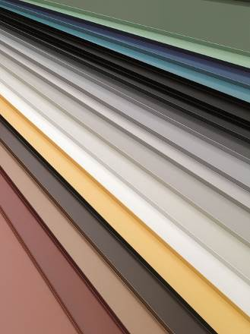

Ilustrační fotografie:
Široká barevná škála drážkované střešní krytiny Lindab Seamline

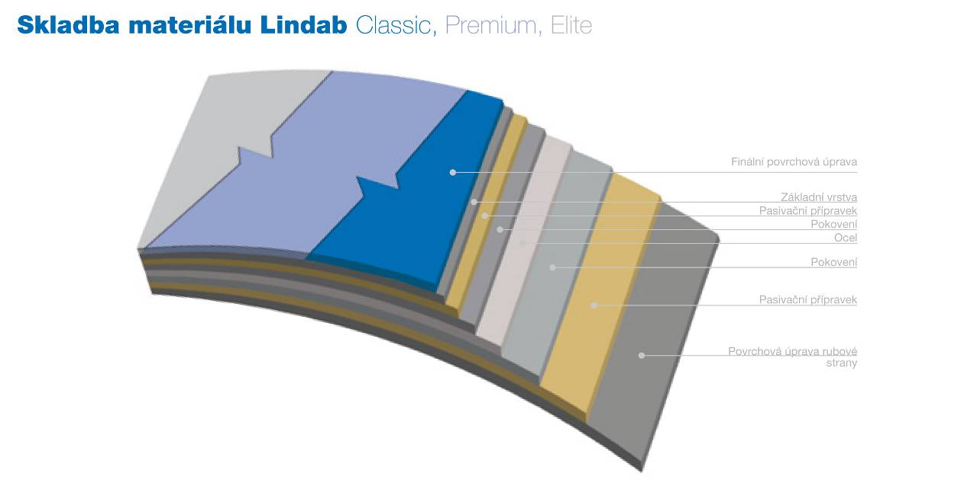

O mezinárodním koncernu Lindab AB:
Lindab AB má své sídlo ve Švédsku ve městě Grevie. Společnost vznikla v roce 1956 ve švédském Linghultu jako malá klempířská firma. V roce 1984 vstoupil Lindab na švédskou burzu, v roce 1992 také na dánskou. V roce 2006 byla mateřská společnost přejmenována na Lindab International AB. Koncern Lindab působí v současné době na trzích 32 zemí a zaměstnává 5100 lidí. Je jedním z největších světových designérů, výrobců a prodejců kovových profilů pro stavební účely – ocelových plechů, lehkých střešních krytin, okapových systémů a dalších montážních prvků z tenkostěnné švédské oceli, jakož i vzduchotechnických potrubních systémů. Tím je schopen poskytovat komplexní systémová řešení pro široké spektrum požadavků. V roce 2016 dosáhl koncern Lindab čistých tržeb ve výši 7,849 miliard švédských korun (tj. zhruba 824 mil. EUR).
www.lindabgroup.com

O společnosti Lindab s. r. o.:
V České republice působí Lindab s.r.o. od roku 1993 v oblasti střešních a stěnových systémů. Ta se specializuje na výrobu a prodej tenkostěnných ocelových plechů, lehkých střešních krytin, okapových systémů, v nichž je lídrem na českém trhu, a také na výrobu systémů zastřešení plochých střech. V roce 1996 přibyla oblast vzduchotechnických systémů. V roce 2003 Lindab otevřel nový výrobní, skladový a administrativní areál v Praze – Ruzyni. Základ podnikání společnosti tvoří jak vývoj, výroba a prodej hotových výrobků, tak poskytování komplexních řešení projektů pod názvem Lindab Stavby. Svým partnerům nabízí nejen kvalitní komponenty, ale i stavební systémy, které tyto komponenty využívají. Poskytuje poradenství, navrhuje koncepci a detaily, specifikuje a nacení potřebný materiál. Dále připraví podrobnou montážní dokumentaci, poskytne orientační i autorizované statické posouzení projektu, zaškolí pracovníky pro samotnou montáž, k níž opět poskytne poradenství a odborný dohled. Disponuje také prvotřídním distribučním systémem díky velkým skladovým zásobám a široké síti prodejců a montérů. V roce 2015 otevřel Lindab svou novou pobočku v Brně, která se specializuje na vzduchotechniku a nabízí ve vzorkovně také široký sortiment lehkých střešních krytin a okapů.
www.lindab.cz
www.lindab-stavby.cz

